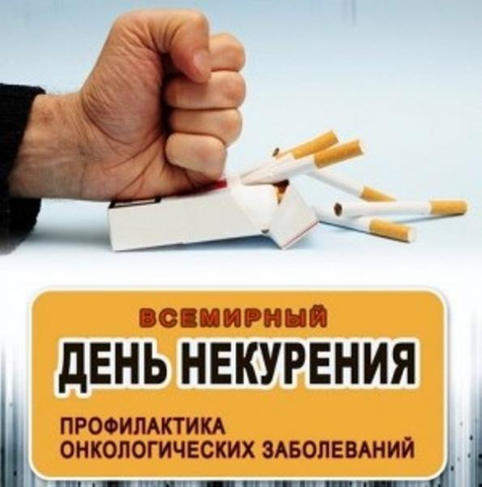

ВСЕМИРНЫЙ ДЕНЬ НЕКУРЕНИЯ
21 ноября — Всемирный день некурения. Профилактика онкологических заболеваний.
Такая распространенная привычка как табакокурение, по данным Всемирной организации здравоохранения (ВОЗ), провоцирует 90% смертей от рака легких, хронического бронхита и ишемической болезни сердца. По данным ВОЗ на долю табака приходится 1 из 10 смертей среди взрослого населения. Несмотря на огромное количество информационных кампаний, антитабачной рекламы далеко не все курильщики готовы отказаться от вредного, но такого привычного занятия. Онкологи предлагают хотя бы один день в году провести без сигареты. Этот день — каждый третий четверг ноября.
Цель всемирного дня отказа от курения — снизить распространенность табачной зависимости и рассказать обществу о пагубном воздействии табака на здоровье. Медики подчеркивают, что последствия этой привычки очень тяжелые и связаны, прежде всего, с раковыми и сердечнососудистыми заболеваниями. Многие сравнивают курение с суицидом — только растянутым во времени. Врачи-наркологи подчеркивают, что даже курильщики с небольшим стажем не избегут проблем со здоровьем. Врачи-наркологи давно отнесли курение к одному из видов зависимостей — физической и психологической. Поэтому, несмотря на хорошую осведомленность о вреде сигарет для здоровья, не многие избавляются от никотиновой зависимости. По данным международной статистики, около 90% курильщиков хотя бы однажды пытались избавиться от этой привычки самостоятельно. Однако удается это не всем. Бросить курить самостоятельно можно только на определенном этапе, когда стойкая зависимость еще не образовалась. Признаки стойкой зависимости: человек курит наедине, без компании, час-два без сигареты вызывают неприятные ощущения. Большинство попыток избавиться от табачной зависимости заканчиваются неудачей: человек возвращается к курению. В современных условиях можно обратиться к квалифицированным специалистам, которые помогут там, где собственной силы воли не достаточно. Лечение табачной зависимости проходит комплексно. С использованием иглотерапии, гипноза, а также современных лекарственных препаратов. Если курение стало проблемой, мешающей здоровью и личной жизни, — от него стоит избавиться. Раз и навсегда.
Кроме того, курильщикам не стоит забывать о таком факторе, как пассивное курение. Сигаретный дым дома или на улице вдыхают дети и подростки. Это тоже со временем может сформировать их зависимость от табака. Невозможно воспитать здорового ребенка в семье курильщиков.
Поэтому давайте 21 ноября будем примером друг другу и проведем этот день без сигаретного дыма.
Значительное содержание в табаке и продуктах его переработки канцерогенных веществ, определяет тесную связь курения и развития онкологических заболеваний. Установлено, что опасность заболеть раком значительно (почти в 30 раз) выше у злостных курильщиков и рано начавших курить. Смертность от рака также возрастает параллельно потреблению сигарет. Показатель риска, связанный с курением, различен для опухолей различных локализаций и зависит от возраста на момент начала курения, длительности курения и количества сигарет, выкуриваемых в день. Риск возникновения рака полости рта и глотки у курящих повышен в 2-3 раза по сравнению с некурящими и в 10 раз у тех, кто курит более одной пачки сигарет в день. Риск развития рака гортани и легкого у курильщиков очень высок. Как правило, для развития рака легкого необходим временной период от 10 до 30 лет курения. Вместе с тем, риск возникновения рака легкого увеличивается в 3-4 раза при выкуривании более 25 сигарет в день. Результаты американских исследователей указали на важную роль возраста на момент начала курения. Наибольший риск возникновения рака легкого отмечен у мужчин, начавших курить до 15 лет. Риск возникновения рака пищевода в 5 раз выше у курящих по сравнению с некурящими, а риск рака желудка – в 1,5 раза.
Курение является одной из причин рака поджелудочной железы, и риск возникновения рака у курящих повышен в 2-3 раза. Выявлен повышенный риск развития рака печени у курящих, особенно в сочетании с употреблением алкоголя или у инфицированных вирусами гепатита В и С. Риск рака мочевого пузыря и почки среди курящих повышен в 5-6 раз. Выявлена связь между курением и раком шейки матки у женщин, инфицированных вирусом папиломы человека
Каковы конкретные цифры и факты? Известно, что, как правило, для развития рака легкого необходим временной период от 10 до 30 лет курения.
В нашей стране, где 40 и более лет тому назад курили преимущественно мужчины, рак легкого у мужчин раньше встречался почти в 30 раз чаще, чем у женщин. Однако в последние годы это соотношение изменилось: в 80-х годах мужчины раком легкого болеют только в 4-5 раз чаще, чем женщины. В тоже время в Англии, США, Мексике, Польше, где мужчины и женщины издавна курят практически одинаково часто, рак легких у них также встречается с одинаковой частотой. Особенно пагубно пассивное курение отражается на здоровье детей, организм которых весьма чувствителен ко всем воздействиям.
Тесная связь курения и рака прежде всего обусловлена образующимися при сгорании табака химическими веществами, получившими название канцерогенов. При курении их обнаружено свыше 1,5 десятков. Наиболее активные из них бензпирен, бензантрацен, а также трехокись мышьяка и радиоактивный полоний. Период полураспада радиоактивного полония довольно велик (138 суток), в результате чего, в организме длительно курящих доза его в 4-6 раз превышает нормальное содержание.
Подсчитано, что регулярное курение 10-20 сигарет в сутки отнимает 3 года жизни, 20-30 сигарет – 10 лет, а у злоупотребляющих курением и алкоголем –15 и более лет.
Вместе с тем чрезвычайно важным представляется тот факт, что прекращение курения снижает риск заболевания раком легкого: уже через 5 лет частота такой заболеваемости начинает падать, а через 20 лет после прекращения приближается к таковой у некурящих.
По данным Всемирной организации здравоохранения курение сегодня вызывает около 40% общей смертности населения и расценивается как основная причина преждевременной смерти, которую можно избежать.
Многие ведущие онкологи мира пришли к выводу, что победа над курением явится залогом значительных успехов в борьбе со злокачественными опухолями, в частности обеспечит снижение заболеваемости раком легкого не менее чем на 30%.
Необходимо знать и помнить, что курящие наносят существенный урон не только собственному здоровью, но и здоровью окружающих, делая их пассивными курильщиками. Американские и Японские ученые подсчитали, что пребывание в накуренном помещении в течение рабочего дня некурящего подвергает его такому же риску заболеваний, как человека, выкурившего по 5 сигарет в день. Известно также, что жены активных курильщиков умирают в среднем на 4 года раньше, чем жены некурящих. Беременным женщинам категорически противопоказано не только курение, но и пребывание в накуренных помещениях в связи с установленной высокой чувствительностью плода к канцерогенам и другим химическим воздействиям и вследствие этого, высоким риском развития у детей злокачественных опухолей и уродств.
Из сказанного очевидно, что главная мера профилактики вредного влияния курения на организм – полностью отказаться от курения и избежать длительного общения с курящими.
Для тех, кто уже курит, разработана целая система мероприятий по отказу от этой вредной привычки.
Однако необходимо подчеркнуть, что успех в борьбе с курением будет гарантирован лишь в том случае, если курящие сами придут к осознанному желанию бросить курить.
Помните, что каждая сигарета крадет у нас до 30 миллиграммов (!) витамина С. В каждом кубическом миллиметре крови содержится до 5 миллионов эритроцитов (красных кровяных телец). Без защиты витамина С они в течение одного только дня потеряли бы половину своей эффективности. Состав нашей крови меняется ежечасно в зависимости от того, сколько витамина С или других защитных веществ мы принимаем с пищей. Если мы после весело проведенной ночи с большим количеством спиртного и сигарет чувствуем себя плохо, то причина этого заключается в миллиардах погибших красных кровяных телец. Чтобы предотвратить самые худшие последствия, организм переключает функции всех органов тела в экономичный режим, и вместо жизнерадостности мы чувствуем усталость, вместо радости – апатию и безразличие.
Табак содержит никотин – вещество, которое вызывает наркотическую зависимость и характеризуется навязчивой, непреодолимой тягой к его потреблению. НИКОТИН – алкалоид, содержащийся в табаке (до 2%) и некоторых других растениях. При курении табак всасывается в организм. Сильный яд, в малых дозах действует возбуждающе на нервную систему, в больших – вызывает ее паралич (остановку дыхания, прекращение сердечной деятельности). Многократное поглощение никотина небольшими дозами при курении вызывает никотинизм.
В состав табачного дыма, кроме никотина, входят несколько десятков токсических и канцерогенных веществ. Некоторые из них содержатся в табачном листе, другие образуются при его обработке и горении. Большинство канцерогенных и мутагенных веществ содержатся в твердой фракции табачного дыма (смоле), которая задерживается фильтром. Содержание смолы и никотина в табачном дыме может быть различным и зависит от типа сигарет, фильтра, сорта табака и его обработки, качества сигаретной бумаги.
Когда Вы бросите курить…
- через 20 минут – после последней сигареты артериальное давление снизится до нормального, восстановится работа сердца, улучшится кровоснабжение ладоней и ступней;
- через 8 часов – нормализуется содержание кислорода в крови;
- через 2 суток – усилится способность ощущать вкус и запах;
- через неделю – улучшится цвет лица, исчезнет неприятный запах от кожи, волос, при выдохе;
- через месяц – явно станет легче дышать, покинут утомление, головная боль, особенно по утрам, перестанет беспокоить кашель;
- через полгода – пульс станет реже, улучшатся спортивные результаты – начнете быстрее бегать, плавать, почувствуете желание физических нагрузок;
- через 1 год – риск развития коронарной болезни сердца по сравнению с курильщиками снизится наполовину;
- через 5 лет – резко уменьшится вероятность умереть от рака легких по сравнению с теми, кто выкуривает пачку в день.
Подарите себе чистые легкие! Цените и берегите своё здоровье!

Б.Отчик—врач-нарколог

